**CURRICULUM VITAE**

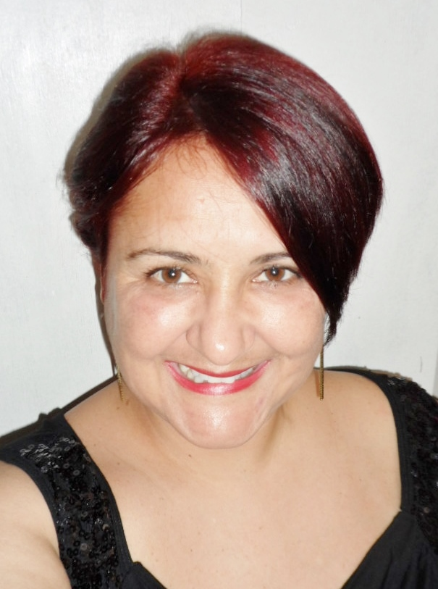

**DADOS PESSOAIS:**

**SHEILA ALESSANDRA VALÉRIO**

**RG: 5.802.074**

**CPF: 873.399.869.87**

* **Endereço:** Rua Mailde Schwartz da Silva, 155
* **Bairro:** Nossa Senhora da Paz
* **Cidade:** Piçarras
* **Fone:** 47 3345-1903, 47 84071666
* **Estado Civil:** Solteira
* **Data Nascimento:** 22/07/1972
* **Naturalidade:** Curitiba / PR
* **Não fumante**

**ESCOLARIDADE/ CURSOS:**

* Ensino Médio INCOMPLETO

**EXPERIÊNCIA PROFISSIONAL (últimas empresas):**

* Empresa: MOBRA SERVIÇO DE VIGILÂNCIA LTDA
* Cargo: Vigilante
* Período: Outubro/2009 até Janeiro/2015
* Funções desempenhadas: Fazer a vigilância do Banco do Brasil na agência de Piçarras
* Empresa: ADSERV – Administração em serviços de segurança e vigilância LTDA
* Cargo: Vigilante
* Período: Junho/2009 até Outubro/2009
* Funções desempenhadas: Vigilante de portaria na empresa Kovalski em Itajaí/SC

Durante minha vida profissional já trabalhei também na ASPMI (Associação dos Servidores Públicos de Itajaí) na função de auxiliar administrativo durante 2 anos e também de auxiliar de dentista durante 4 anos. Trabalhei também como auxiliar de consultório odontológico no SESC durante 6 meses (contrato temporário no SESC móvel).

**MISSÃO:**

* Busco me inserir no quadro de funcionários de uma instituição estável, de forma a demonstrar minhas habilidades de trabalho, tanto individual como em equipe, desejando crescer como funcionário.

**INFORMAÇÕES ADICIONAIS**

* Sou uma profissional dinâmica, capaz de trabalhar em equipe, dedicada ao trabalho com determinação, responsabilidade, pontualidade, honestidade, agilidade, estando sempre atento a aprender novas tarefas.